**SENNEBOGEN Finance: Erfolgreich gestartet – mit starken Konditionen ins Jahr 2025**

**Seit diesem Jahr besteht über die SENNEBOGEN Finance eine neue Möglichkeit, Maschinen und Krane flexibel und maßgeschneidert zu finanzieren. Gemeinsam mit dem Finanzierungspartner DLL bietet SENNEBOGEN Finance flexible, maßgeschneiderte Finanzierungsmodelle – direkt aus einer Hand. Dank der positiven Resonanz und verschiedener erfolgreich umgesetzter Projekte setzt SENNEBOGEN auch 2025 auf attraktive Konditionen, um Kunden und Händler weiterhin optimal zu unterstützen.**

**Maßgeschneiderte Finanzierungen für maximale Flexibilität**

SENNEBOGEN Finance ermöglicht Kunden die individuelle Gestaltung ihrer Finanzierung – von Mietkauf über Leasing bis hin zur Händlereinkaufsfinanzierung. Die Bandbreite reicht von flexiblen Laufzeiten bis zu attraktiven Zinssätzen, um den Einsatz von SENNEBOGEN Maschinen und Krane wirtschaftlich und effizient zu gestalten.

„Unser Ziel ist es, unseren Kunden nicht nur herausragende Maschinen anzubieten, sondern auch die passende Finanzierung, die ihren Anforderungen gerecht wird,“ erklärt Anton Sennebogen, Geschäftsführer der SENNEBOGEN Maschinenfabrik GmbH. „Mit SENNEBOGEN Finance schaffen wir ein Rundum-sorglos-Paket für Händler und Kunden gleichermaßen.“

**Ein starker Partner für Händler und Kunden**

Mit SENNEBOGEN Finance werden nicht nur Kunden, sondern auch Händler optimal unterstützt. Durch die Händlereinkaufsfinanzierung können Maschinen flexibel für kurzfristige Vermietungen oder Vorführungen eingesetzt werden, ohne dass Liquidität gebunden wird.

**Erfolgreicher Start und Ausblick auf 2025**

Seit der Einführung von SENNEBOGEN Finance konnten bereits viele Projekte erfolgreich umgesetzt werden. Händler profitieren von der einfachen und schnellen Abwicklung über eine zentrale Anlaufstelle, während Kunden durch individuell abgestimmte Modelle Planungssicherheit und wirtschaftlichen Spielraum gewinnen.

Mit dem Start in elf Ländern in Europa und der Möglichkeit, mittlerweile Finanzierungen in 15 Ländern zu realisieren, zeigt sich die positive Entwicklung des Angebots.

Das weitere Ausrollen der Dienstleistung nach Osteuropa und auch darüber hinaus ist bereits in Vorbereitung.

Auch 2025 setzt SENNEBOGEN Finance auf starke Konditionen. Aktuell stehen attraktive Sonderangebote, beispielhaft für Deutschland, zur Verfügung:

* Mietkauf mit 12 Monaten Laufzeit: 0 % Anzahlung, Zinssatz von nur 0,69 %
* Mietkauf mit 24 Monaten Laufzeit: 10 % Anzahlung, Zinssatz von 1,99 %

Details zu den Finanzierungsangeboten werden in einer separaten Pressemeldung zur bauma 2025 kommuniziert.

Mit diesem Angebot wird ein weiterer Schritt unternommen, um Maschinen und Services aus einer Hand bereitzustellen – innovativ, flexibel und kundenorientiert.

Weitere Informationen finden Sie unter www.sennebogen.com/service/finanzierung

**Bildunterschriften:** 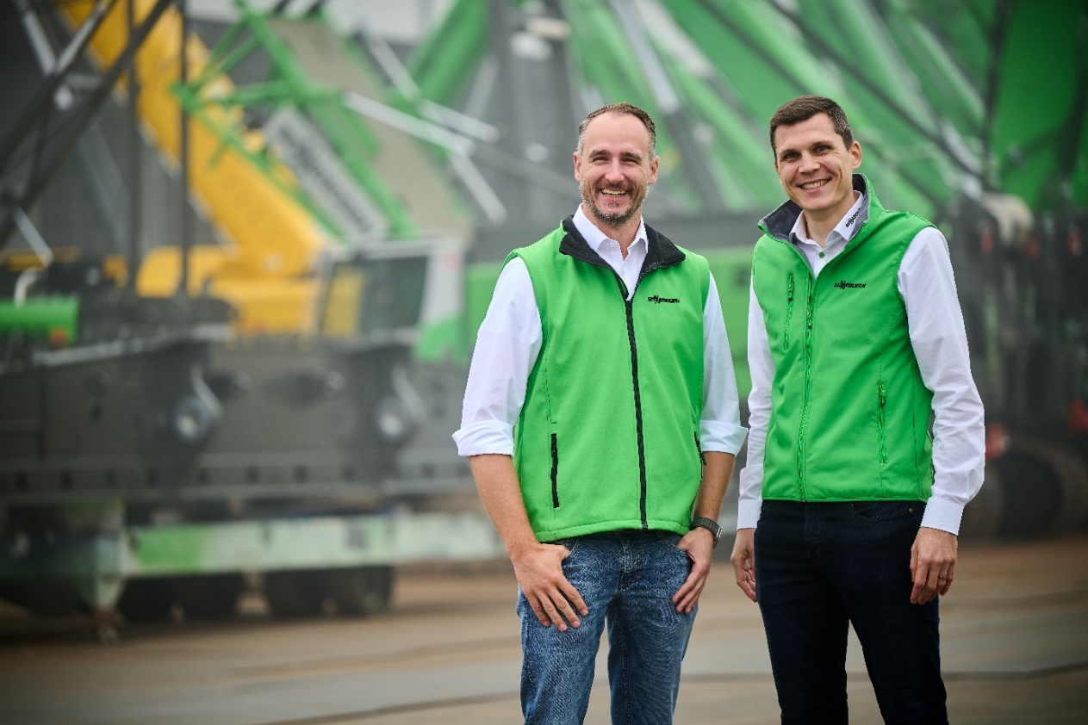

**Bild 1:**Anton Sennebogen (rechts), Geschäftsführer der Sennebogen Maschinenfabrik GmbH, und Christian Wich (links), Account Manager CT&I bei DLL, ziehen eine positive Bilanz zum Start von Sennebogen Finance und schauen zuversichtlich auf das Jahr 2025.